파스칼의 삼각형

문제

파스칼의 삼각형은 이항계수를 삼각형 형태로 배열한 것인데, 블레즈 파스칼(1623-1662)을 따라 이름 붙여졌다.

단순한 형태로, 파스칼의 삼각형은 다음과 같은 방법으로 만들 수 있다.

1. N번째 행에는 N개의 수가 있다.
2. 첫 번째 행은 1이다.
3. 두 번째 행부터, 각 행의 양 끝의 값은 1이고, 나머지 수의 값은 바로 위 행의 인접한 두 수의 합이다.

예를 들어, n=3이면 3번 째 행의 2번째 수는 위 행의 인접한 두 수 (1과 1)을 더해서 만든다.

n=6일 때, 파스칼 삼각형의 6번째 행의 10은 5번째 행의 인접한 두 수(4와 6)을 더해서 구한다.

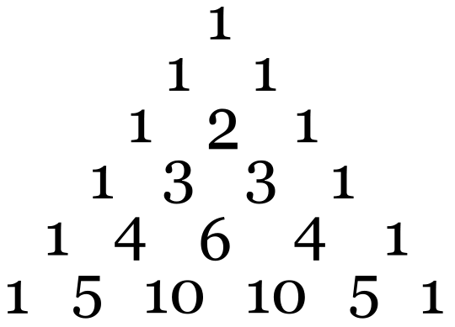

같은 방식으로 n=11일 때, 다음과 같은 파스칼의 삼각형을 만들 수 있다.

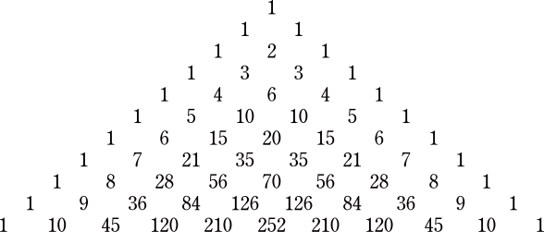

숫자 n과 k가 주어졌을 때 파스칼의 삼각형에서 n번째 행에 있는 k번째 수를 출력하는 프로그램을 작성하시오.  이때, 이 수는 이항계수 C(n-1,k-1)임에 주의하시오.

입력

첫째 줄에 정수 n과 k가 빈칸을 사이에 두고 차례로 주어진다. 이 때, 1 ≤ k ≤ n ≤ 30을 만족한다.

출력

첫째 줄에 n번째 행에 있는 k번째 수를 출력한다.